АДМИНИСТРАЦИЯ ГОРОДА ОБОЯНИ КУРСКОЙ ОБЛАСТИ

ПОСТАНОВЛЕНИЕ

19.07.2018 г. №552

"О внесении изменений в Постановление Администрации города Обояни Курской области от 29.11.2017 г. №1058 "Об утверждении муниципальной программы "Формирование современной городской среды в городе Обояни Обоянского района Курской области на 2018- 2022 годы"

В соответствии с постановлением Правительства Российской Федерации от 30.12.2017г. №1710 "Об утверждении государственной программы Российской Федерации "Обеспечение доступным и комфортным жильем и коммунальными услугами граждан Российской Федерации", руководствуясь Федеральным законом от 6 октября 2003 года № 131-ФЗ "Об общих принципах организации местного самоуправления в Российской Федерации" и Уставом муниципального образования "город Обоянь" Обоянского района Курской области, Администрация города Обояни

ПОСТАНОВЛЯЕТ:

1. Внести в Программу "Формирование современной городской среды в городе Обояни Обоянского района Курской области на 2018-2022 годы" раздел 5 "Визуализированные образцы элементов благоустройства" согласно приложения.

2. Контроль за выполнением постановления возложить на заместителя Главы Администрации города Обояни по строительству и ЖКХ П.А. Катыкина.

3. Опубликовать настоящее постановление в районной газете "Обоянская газета" и разместить настоящее постановление на официальном сайте муниципального образования "город Обоянь" Обоянского района Курской области в сети "Интернет".

4. Постановление вступает в силу со дня его подписания.

Глава города Обояни А. А. Локтионов

Приложение к постановлению

Администрации города Обояни №552

от 19.07.2018г.

**Скамейки.**

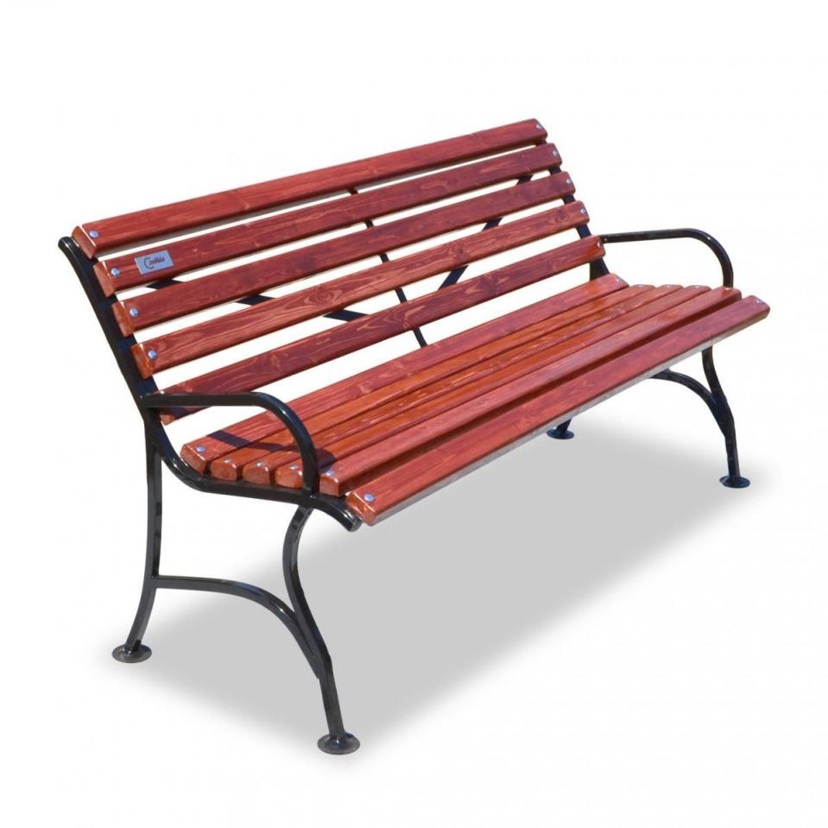

Образец №1

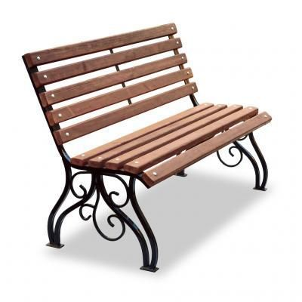

Образец №2

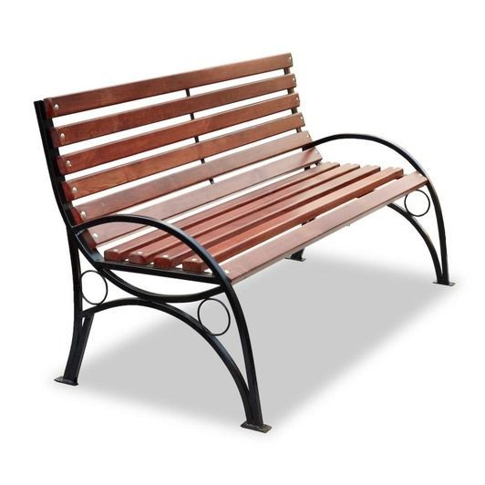

Образец №3

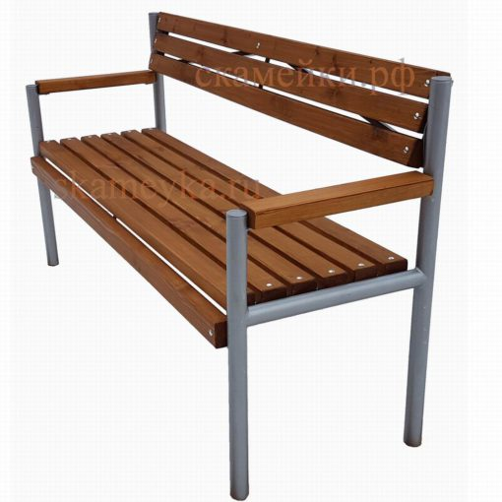

Образец №4

**Урны.**

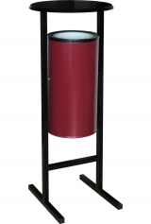

Образец №1

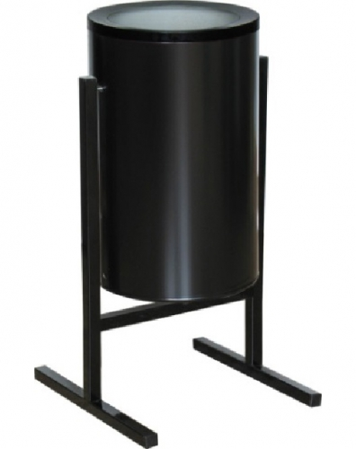

Образец №2

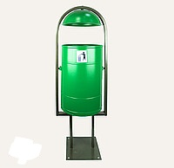

Образец №3

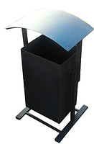

Образец №4

**Фонари уличного освещения**.

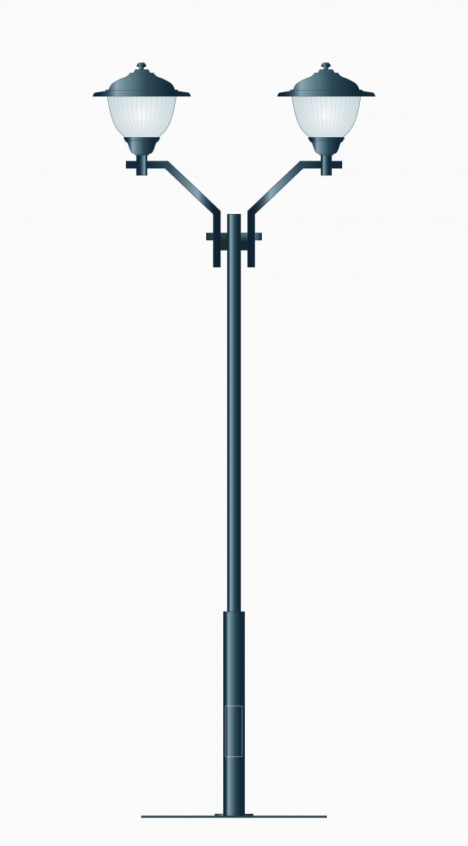

Образец №1

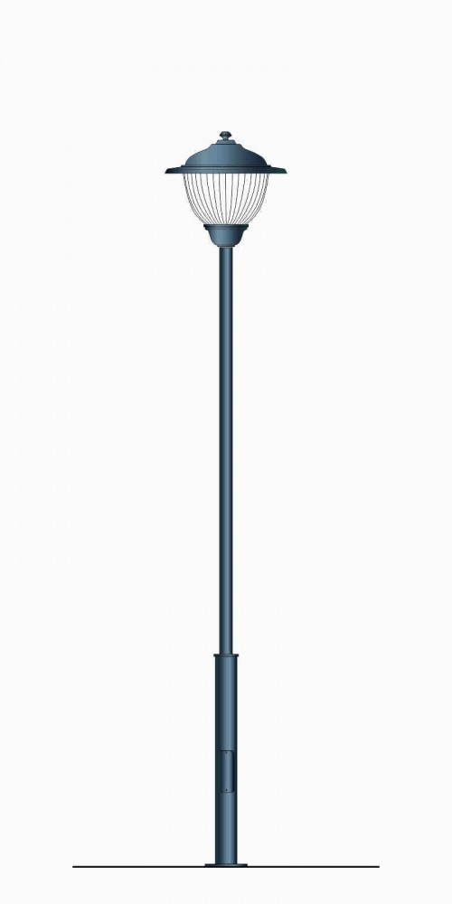

Образец №2

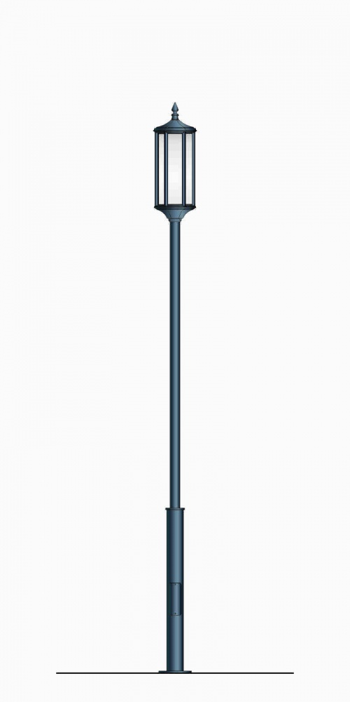

Образец №3

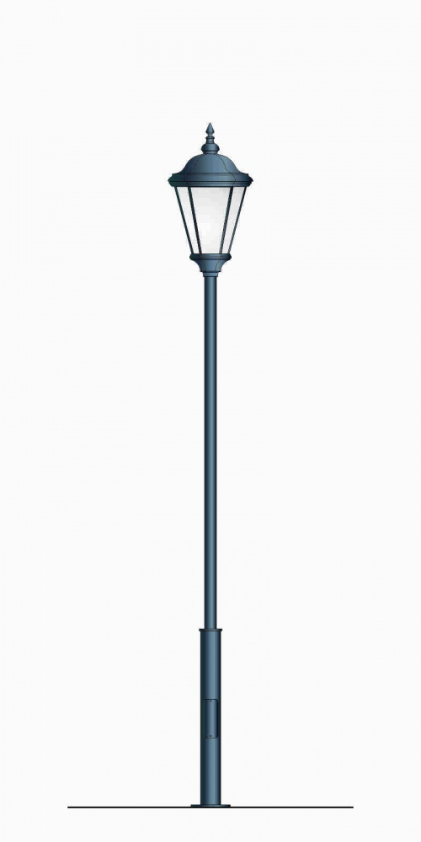

Образец №4

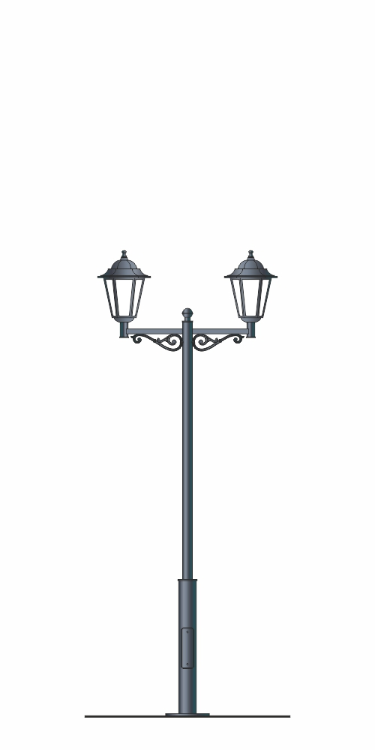

Образец №5

**Детские игровые площадки.**

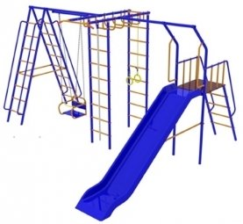

Образец №1

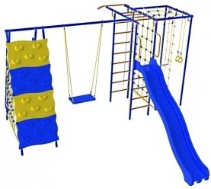

Образец №2

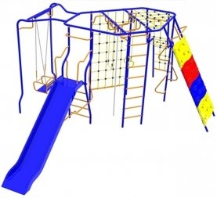

Образец №3

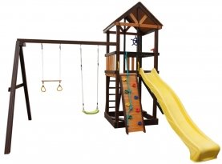

Образец №4

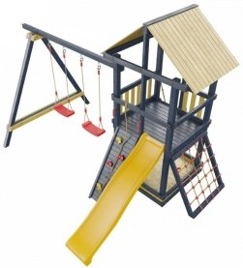

Образец №5

Площадки ula-market.ru